Sevalne novice

Številka 60 oktober 2023
KAJ PRINAŠA ADR 2023 NA PODROČJU PREVOZA SNOVI RAZREDA 7 – RADIOAKTIVNIH SNOVI?  V 54. številki Sevalnih novic smo podali povzetek sprememb, ki jih je prinesel ADR 2021. Dve leti sta hitro minili. Uprava Republike Slovenije za jedrsko varnost (URSJV) je pripravila oktobra 2021 tudi kratek seminar za slovenske prevoznike in druge deležnike, ki je bil ocenjen kot koristen. Eno od predstavljenih področij so bile tudi spremembe predpisov v zadnjih nekaj letih in nekateri poudarki zahtev iz zakonodaje.  Dne 24. 1. 2023 je bil v Uradnem listu RS, št. 9/2023 objavljen Sklep o objavi sprememb in dopolnitev prilog A in B k Sporazumu o mednarodnem cestnem prevozu nevarnega blaga (ADR). Le-ta se nanaša na vse spremembe in je dokaj obširen. Seveda se dobro zavedamo, da je celotni ADR vse prej kot »lahko branje«. Tule vam v pomoč in seznanitev podajamo nekaj sprememb v ADR 2023, ki se nanašajo (tudi) na razred 7:  - spreminja se pojem »radioaktivna snov s potencialno hudimi posledicami«, in sicer se po novem uporablja: »radioaktivna snov z možnimi hudimi posledicami« (1.10);  - poenoteni so prej različni izrazi (v slovenskem besedilu), tako da se enotno uporablja skozi vse besedilo »radioaktivna snov slabe disperzivnosti«;  - za izvzete tovorke, z UN št. 2908 do 2911 se koda za omejitve za predore, ki je bila do sedaj »(E)«, nadomesti z »(─)«;  - pri pisnih navodilih (5.4.3.4) ni sprememb pri navedbah, ki se nanašajo na radioaktivne ali cepljive snovi; je pa nekaj popravkov predhodnih napak (izrazov) pri ostalih vnosih v tabeli – tako da priporočamo vsem prevoznikom, da si s spletne strani UNECE prenesejo (ko bodo objavljena) prenovljena pisna navodila v slovenščini (op.: le-ta niso potrebna v primerih, ko prevozniki prevažajo le izvzete tovorke);*  - manjši popravki; izbris predhodnih navedb, ki so omenjale »tranzit« (7.5.11 CV 33);  - popravek navedbe, kdo (vse) je udeleženec usposabljanja, npr. špediterji in organizacije, ki opravljajo pretovor (8.2.3).*  Zvezdica '*' pri nekaterih zgornjih alinejah in navedbah pomeni, da določba velja tudi za ostale razrede, ne le za razred 7.  TISKANJE, FOTOKOPIRANJE IN RAZMNOŽEVANJE JE DOVOLJENO IN ZAŽELENO  TISKANJE, FOTOKOPIRANJE IN RAZMNOŽEVANJE JE DOVOLJENO IN ZAŽELENO | Pomembnejše novosti na področju prevoza razreda 7 pričakujemo šele ob naslednji posodobitvi dokumenta IAEA SSR-6 (Rev. 1, 2018: Regulations for the Safe Transport of Radioactive Material), pri čemer bodo postopki trajali več let. Potem sledi še prenos omenjenih zahtev v ADR, tako da predvidevamo, da bo bržkone šele ADR z letnico 2029 prinesel nekaj več novosti in zahtev. URSJV bo ustrezno spremljala dogajanja v mednarodnih organizacijah.  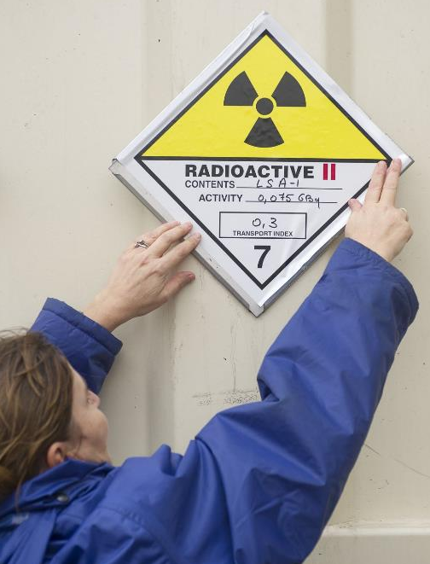  Slika: Osebe organizacij(e), ki bi opravljale pretovor tovrstnih zabojnikov, bi potrebovale usposabljanje po ADR 8.2.3,  vsako tovrstno pošiljko pa mora med cestnim prevozom  spremljati med drugim ustrezna prevozna listina in  posodobljeno navodilo po ADR 5.4.3.4.  Vir slike: https://www.cea.fr/comprendre/jeunes/Pages/metiers/ exploitation/ingenieur-mesures-nucleaires-demantelement.aspx  VIRI SEVANJA V POPLAVAH AVGUSTA 2023  Obilne padavine v mesecu avgustu 2023 so prizadele številke kraje po Sloveniji. Med njimi so bila tudi območja z objekti v katerih se nahajajo različni viri sevanja (rentgenske naprave, zaprti in odprti viri sevanj ali ionizacijski javljalniki požara - JAP-i).  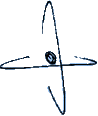  URSJV se je na izvajalce sevalne dejavnosti obrnila z dopisom, v katerem smo jih pozvali k poročanju ali so bili njihovi viri sevanja kakorkoli udeleženi v poplavi in kakšen je njihov status.
Zanimalo nas je ali so bili viri sevanja zaradi poplav poškodovani, uničeni, izgubljeni ali pogrešani ipd. in ali bo možno popravilo.  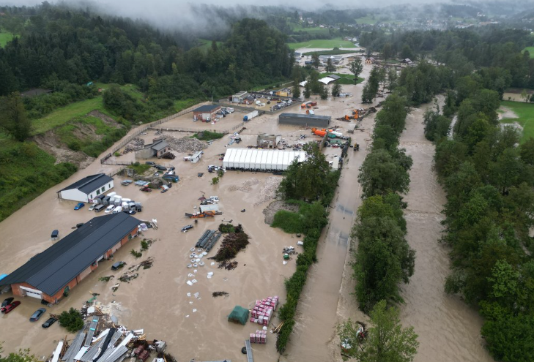  Slika: Poplavljena industrijska cona v Kamniku  vir slike: www.24ur.com  Izvajalce sevalne dejavnosti smo spomnili na zahteve v primeru prenehanja uporabe vira sevanja. Navodila so objavljena tudi na spletni strani URSJV na povezavi www.gov.si/zbirke/ storitve/ prenehanje-uporabe-virov-sevanja/. V primeru prenehanja uporabe vira sevanja je potrebno v roku 15 dni o tem obvestiti URSJV. Vir sevanja je potrebno v roku treh mesecev predati izvajalcu storitev obvezne državne gospodarske javne službe za ravnanje z radioaktivnimi odpadki, drugemu imetniku dovoljenja za izvajanje sevalne dejavnosti ali ga vrniti proizvajalcu oziroma dobavitelju. Rentgensko napravo je potrebno v roku šestih mesecev po prenehanju uporabe predati pooblaščeni strokovni organizaciji za ravnanje z nevarnimi odpadki, drugi fizični ali pravni osebi, jo vrniti proizvajalcu oziroma dobavitelju ali priglasiti URSJV, da se jo namerava obdržati kot rezervo. V roku 8 dni po prenosu rentgenske naprave je potrebno dostaviti URSJV listino o oddaji vira sevanja s katero se dokumentira prenos vira sevanja drugi osebi ali dokazilo o uničenju (10. člen Pravilnika o uporabi virov sevanja in sevalni dejavnosti (Ur. l. RS, št. 27/18)).  Do roka 15. 9. 2023 smo prejeli večino odgovorov na dopis. Viri sevanja na poplavljenih območjih niso bili poškodovani, razen v enem primeru, kjer je bila rentgenska naprava poplavljena v tolikšni meri, da njeno popravilo in s tem nadaljnja uporaba ne bo možna. Sevalna varnost ni bila ogrožena pri nobenem izvajalcu sevalne dejavnosti.  Vsem, ki ste se odzvali na omenjeni dopis, se URSJV najlepše zahvaljuje. Srečno naprej in z upanjem, da bo takšnih dogodkov čim manj.  Če najdete vir sevanja neznanega izvora ali  če sumite, da gre za vir sevanja,  pokličite dežurnega URSJV:  tel. št. 041 982 713 | ZGODNJA NAZNANITEV NOSEČNOSTI ALI DOJENJA (29. člen ZVISJV-1, točka 4.f)  Tematika naznanitve nosečnosti je opredeljena v točki 4.f 29. člena ZVISJV-1. Izvajalec sevalne dejavnosti mora zagotoviti nujnost zgodnje naznanitve nosečnosti ali dojenja zaradi preprečevanja izpostavljenosti zarodka ali možnosti notranje radioaktivne kontaminacije ali vnosa radioaktivnosti v telo doječe matere z namenom varstva otroka. To pomeni, da mora delodajalec – izvajalec sevalne dejavnosti predhodno obvestiti izpostavljene delavke, da ga morajo nujno in čimprej seznaniti z nosečnostjo ali dojenjem. Nekateri delodajalci imajo to urejeno z internim postopkom, ki mu je potrebno slediti. Varstvo nosečnic in doječih žensk je urejeno v 38. členu ZVISJV-1 v točkah od 4 do 7 in sicer mora biti varstvo nerojenega otroka primerljivo z varstvom posameznikov iz prebivalstva.  Ko noseča ženska, ki je izpostavljena delavka ali zunanja delavka, obvesti svojega delodajalca ali izvajalca sevalne dejavnosti o nosečnosti, ji je treba zagotoviti take pogoje, da bo ekvivalentna doza za nerojenega otroka tako nizka, kot je to razumno mogoče doseči, in da ta doza v preostalem obdobju nosečnosti ne bo presegla mejne doze za posameznika iz prebivalstva. Če noseča ženska ne želi delati z viri sevanj, jo je treba premestiti na delovno mesto, kjer se ne dela z viri sevanja.  Ko doječa ženska, ki je izpostavljena delavka ali zunanja delavka, obvesti delodajalca ali izvajalca sevalne dejavnosti o tem, da doji otroka, jo je treba premestiti na delovno mesto, kjer ni tveganja za znaten vnos radionuklidov v telo ali za radioaktivno kontaminacijo telesa. Premestitev na drugo delovno mesto zaradi zgoraj opisanih razlogov ne sme povzročiti noseči ali doječi ženski manj ugodnega položaja glede pogojev dela.  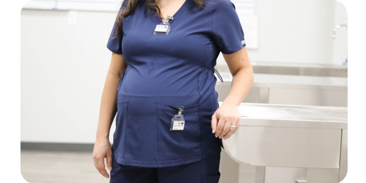  Slika: Ustrezna namestitev dozimetrov pri nosečnici  vir slike: www.radetco.com

Če najdete vir sevanja neznanega izvora ali
če sumite, da gre za vir sevanja,
pokličite dežurnega URSJV:
tel. št. 041 982 713

Sevalne novice so namenjene predvsem obveščanju izvajalcev sevalnih dejavnosti.

Sevalne novice pripravlja in razpošilja Uprava Republike Slovenije za jedrsko varnost, Litostrojska cesta 54, 1000 Ljubljana.

Pri pripravi 60. številke Sevalnih novic so sodelovali Janez Češarek, dr. Polona Tavčar in dr. Magda Čarman. Ureja: dr. Magda Čarman.

https://www.gov.si/drzavni-organi/organi-v-sestavi/uprava-za-jedrsko-varnost, e-naslov: gp.ursjv@gov.si

